Língua Portuguesa
3º ano

Nome:_____________________________ Data:_________ Inf._________

- Lê o texto com atenção.

Num domingo de manhã, o José, a mãe e a irmã foram visitar a Serra da Estrela.
Passaram na cidade da Covilhã onde viram um pavão que comia uma maçã. Num lago, duas rãs coaxavam.
Comeram três pães e um melão. Depois, continuaram a subir a serra. No ar, avistaram três balões e um avião, enquanto alguns cães ladravam perto das habitações.
A certa altura, avistaram a neve no cimo da montanha. Tão branquinha! Tão fofa!
José bateu palmas de alegria. Saíram do carro.
- José, vê lá onde pões os pés! - avisou a mãe - Olha que podes
escorregar. Compõe os sapatos! Aperta os cordões!
- Isto é tão lindo, mãe! Amanhã quero voltar aqui - afirmou o José.
O sol escondeu-se e regressaram a casa. Cansados, adormeceram sem ver televisão.

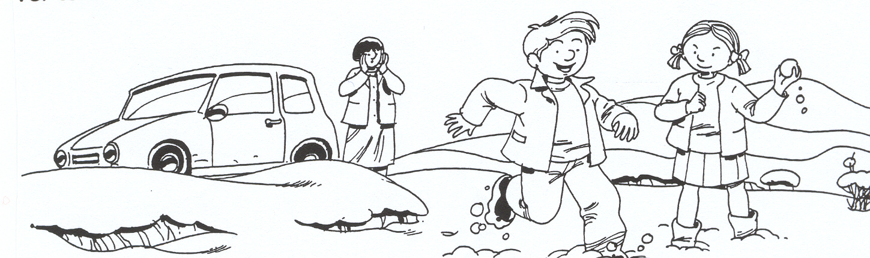

2. Agora responde...

2. Diz quando se passa esta história.
___________________________________________________________________
3. Quem são as personagens que participam nesta história?
______________________________________________________________________________________________________________________________________

4. O que viram na Covilhã?
_____________________________________________________________________
5. O que observaram no ar?
______________________________________________________________________
6. Copia do texto as frases que mostram os conselhos que a mãe deu ao José.
______________________________________________________________________
7. Copia do texto todas as palavras que tenham:
ã.______________________________________________________________
ãs._____________________________________________________________
ãe. ____________________________________________________________
ão. ____________________________________________________________
ães.___________________________________________________________
õe.____________________________________________________________
ões.___________________________________________________________

8. Completa as frases, substituindo as palavras sublinhadas pelo seu plural.

Ele colheu uma pêra com a mão.
Eles ________ duas ___________ com as _______________.

Eu vi um jacaré e uma leoa.
Nós __________ dois ___________ e duas _____________ .

9. Completa com as palavras adequadas.

Eu colhi uma ___________________  uma laranja e um _______________  para a minha ___________________.  Depois fui ver um __________________  que caçava um _________________  Veio de lá o _________________  deu um tiro no ___________________  que apanhou uma grande______________ |  | Alimentação  Malandrão  Romã  Melão  Pavão  Leão  Capitão  Lição

